ЛГД-126 |  | Игровой модуль "Мастерская"
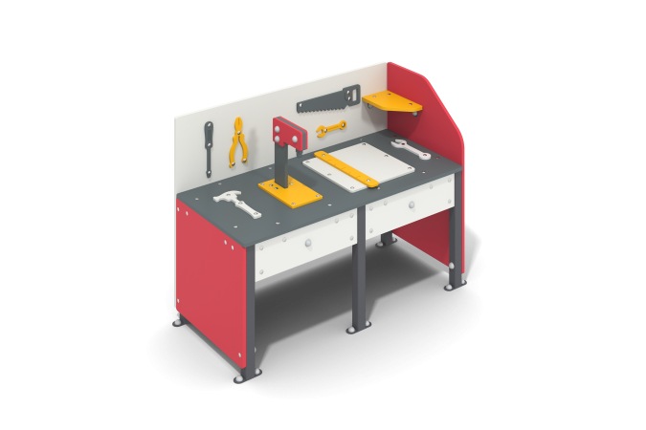

Размеры, мм: | 540x1130x830 | Вес, кг: | 36.203
Характеристики материалов
Основные материалы: Фанера, трубы стальные профильные, нержавеющий крепеж.
Комплектация: закладные детали – 1 компл., опорные стойки – 4 шт., столешница с декоративными элементами - 1 шт., боковые панели с декоративными элементами - 4 шт., полка - 1 шт., комплект крепежа - 1 шт.
Изделие представлено в виде игрового элемента, состоящего из несущих стоек и панелей с декоративными элементами.
Стойки выполнены из профильной трубы 40х40 мм с толщиной стенки 2 мм, закладные выполнены из профильной трубы 40х20 мм с толщиной стенки 2 мм, стенки выполнены из фанеры толщиной 15 мм, декоративные элементы выполнены из фанеры толщиной 9 мм. Боковые стенки соединяются со стойками и закладными при помощи уголков, сделанных из стали толщиной 3 мм и нержавеющего крепежа.
Покрытие элементов:
- металл - порошковый цинкогрунт, порошковая краска;
- фанера - краска на водной основе.

